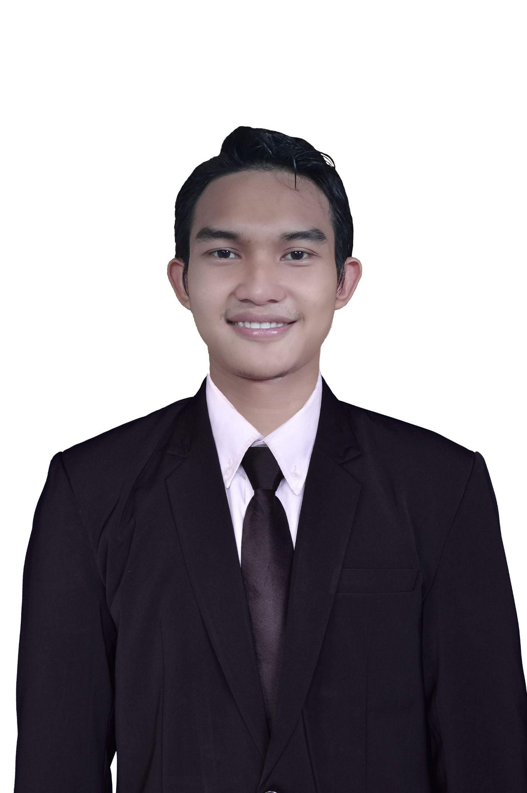

**FORM APLIKASI KANDIDAT KARYAWAN**

***Candidate Application Form***

*(*Isilah Form ini dengan lengkap dan data yang benar. Isilah dengan huruf balok.

*Please fill the form completely with valid data using CAPITAL letter )*

## DATA DIRI / PERSONAL DATA

| **Nama Lengkap (*Full Name)*** | **Giri Wardana** |
| --- | --- |
| **Tempat & Tanggal Lahir *(Place & Date of Birth)*** | **Blitar & 6 Maret 1999** |
| **Alamat Sekarang** ***(Current Address)*** | **Jl Pejuang 14 Blok A no 208b, Kel. Pejuang, Kec. Medan Satria, Kota Bekasi, Jawa Barat** |
| **Alamat Sesuai KTP** ***(Address in Citizen ID Card)*** | **Jl Tanjung 229 , Kel. Pakunden, Kec. Sukorejo, Kota Blitar, Jawa Timur** |
| **Telepon & HP *(Phone)*** | **085846070503** |
| **Alamat E-mail *(E-mail Address)*** | **giriwardana001@gmail.com** |
| **Alamat Tinggal Orang Tua *(Parents Permanent Address)*** | **Jl Tanjung 229 , Kel. Pakunden, Kec. Sukorejo, Kota Blitar, Jawa Timur (Ibu Kandung)****Jl Pejuang 14 Blok A no 208b, Kel. Pejuang, Kec. Medan Satria, Kota Bekasi, Jawa Barat(Mertua)** |
| **Agama *(Religion)*** | **Islam** |
| **Blood Type** | **O** |
| **No KTP/SIM/Passport *(ID/Driving License/Passport Number)*** | **KTP 3572020603990001** |
| **Kewarganegaraan**  **(*Nationality)*** | **Indonesia** |
| **Status Pernikahan (M*arital Status)*** | **□ Menikah*/ married*  sejak tanggal 30 Oktober 2020** |
| **Hobby/Minat *(Hobby)*** | **belajar, traveling naik motor, jogging** |

## DATA KELUARGA / FAMILY MEMBER

**Data Tanggungan( Suami/Istri jika sudah menikah) / *(Dependent Data)***

| **HUBUNGAN KELUARGA *(Relationship)*** | **NAMA**  ***(Name)*** | **L/P *(M/F)*** | **TEMPAT/TGL LAHIR *(Place/Date of Birth)*** | **PENDIDIKAN *(Education)*** | **PEKERJAAN (*Occupation)*** |
| --- | --- | --- | --- | --- | --- |
| **Istri** | **Risha Aulia Fitriani** | **P** | **Magelang, 10 Februari 1997** | **S1** | **IRT** |
|  |  |  |  |  |  |

**Kontak Darurat / (*Emergency Data*):**

**Tuliskan setidaknya dua kontak yang dapat dihubungi dalam keadaaan darurat**

**(*Please enlist at least two contacts that can be contacted in case of emergency*):**

| **Hubungan**  **(Relationship)** | **NAMA**  ***(Name)*** | **L/P *(M/F)*** | **Alamat**  ***(Address)*** | **NO TELEPON**  ***(Phone No)*** |
| --- | --- | --- | --- | --- |
| **Istri** | **Risha Aulia Fitriani** | **P** | **Jl Pejuang 14 Blok A no 208b, Kel. Pejuang, Kec. Medan Satria, Kota Bekasi, Jawa Barat** | 082299689157 |

**Susunan keluarga, termasuk anda *(please describe your familiy member include yourself)***

| **HUBUNGAN KELUARGA *(Relationship)*** | **NAMA**  ***(Name)*** | **L/P *(M/F)*** | **TEMPAT/TGL LAHIR *(Place/Date of Birth)*** | **PENDIDIKAN *(Education)*** | **PEKERJAAN (*Occupation)*** |
| --- | --- | --- | --- | --- | --- |
| **Ayah (Father)** | Sugiyanto | L | Blitar, 7 September 1954 | S2 | Alm |
| **Ibu (Mother)** | Supiyah | P | Kediri, 9 Juli 2965 | S1 | Guru Bahasa Indonesia |
| **Saudara Kandung 1**  **(*Siblings No. 1)*** | Sudrajat Jiwandono | L | Kediri, 21 Desember 1997 | S1 | UI UX Designer |
| **Saudara Kandung 2**  **(*Siblings No. 2)*** | Giri Wardana | L | Blitar, 6 Maret 1999 | S1 | Freelance |

## RIWAYAT PENDIDIKAN / EDUCATIONAL BACKGROUND

| **JENJANG PENDIDIKAN**  ***(Level of Education)*** | **NAMA SEKOLAH**  ***(Institution)*** | **PERIODE *(Period)*** | **JURUSAN *(Major)*** | **PERINGKAT**  ***(Grade)*** |
| --- | --- | --- | --- | --- |
| **Sekolah Dasar**  **(*Elementary School)*** | **SDN Blitar** | **2004 - 2010** |  |  |
| **Sekolah Menengah Pertama *(Junior High School)*** | **SMPN 1 Blitar** | **2010 - 2013** |  |  |
| **Sekolah Menengah Atas (*High School)*** | **SMAN 1 Blitar** | **2013 - 2016** | **IPA** |  |
| **S1 *(Undergraduate)*** | **Institut Teknolog Bandung** | **2016 - 2020** | **Fisika** |  |

Uraikan secara singkat dan jelas mengapa Anda memilih jurusan tersebut *(Please describe why do choose your major)* :

Awalnya saya ingin AKMIL, namun usia kurang 2 bulan jadi ga bisa masuk, trus bapak pengen saya masuk ITB, padahal saya ingin masuk ITS jurusan perkapalan, namun karena ayah pengen saya ke ITB maka saya ikut saja. Kemudian saat masuk pendaftaran fakultas awalnya pengen FTTM lalu jadinya fakultas FMIPA karena ayah pengen,lalu ayah saya awalnya ingin jurusan matematika dan akhirnya ayah ingin jurusan fisika, akhirnya saya ikuti dan masuk jurusan Fisika. intinya semuanya karena Ayah. Namun saya menikmati itu semua.

Jelaskan karya ilmiah yang pernah Anda buat (skripsi, artikel, karya tulis, atau lainnya) *(Please describe one of the writing that you have made before, e.g : thesis, article, essay, etc.)* :

Pemodelan bawah tanah menggunakan metode Talwani segi empat data buatan dengan metode inversi menggunakan aplikasi MATLAB.

Menggunakan ilmu fisika untuk mencari pemodelan yang ada di bawah tanah. menggunakan ilmu khusus data science yang kompleks namun teratur lalu di aplikasikan ke software MATLAB.

## PENGALAMAN ORGANISASI / ORGANIZATIONAL EXPERIENCE

| **Tahun** | **Nama Organisasi** | **Jabatan/ Posisi** |
| --- | --- | --- |
| 2020 | ASRAMA SALMAN ITB | FASILITATOR |
| 2019 | KUAIH KERJA NYATA | AKOMTRANS |
| 2018 | KUIAH KERJA NYATA | PESERTA |
| 2018 - 2020 | PERSAUDARAAN SETIA HATI TERATE | PELATIH |
| 2016 | MENWA BATALYON I MAHAWARMAN | ANGGOTA |
| 2017 | MENWA BATALYON I MAHAWARMAN | STAFF |
| 2017 | MENWA BATALYON I MAHAWARMAN | PELATIH |
| 2018 | MENWA BATALYON I MAHAWARMAN | WA OPS OPERASI |
| 2018 | MENWA BATALYON I MAHAWARMAN | DANTON |
| 2018 | MENWA BATALYON I MAHAWARMAN | DANKI |
| 2016 | PERSAUDARAAN SETIA HATI TERATE | ANGGOTA |
| 2017 | PERSAUDARAAN SETIA HATI TERATE | KADIV ATLIT |
| 2017 | PERSAUDARAAN SETIA HATI TERATE | EKSTERNAL |
| 2017 | LATIHAN MUJTAHID DAKWAH | LOGISTIK |
| 2018 | LATIHAN MUJTAHID DAKWAH | KADIV AKOMTRANS |
| 2019 - 2020 | LATIHAN MUJTAHID DAKWAH | SENIOR COMMITEE |
| 2016 | PANITIA PROGRAM PELAKSANAAN IDUL ADHA DAN IDUL FITRI | ANGGOTA |
| 2017 | PANITIA PROGRAM PELAKSANAAN IDUL ADHA DAN IDUL FITRI | KADIV KEAMANAN |
| 2018 | PANITIA PROGRAM PELAKSANAAN IDUL ADHA DAN IDUL FITRI | KADIV KEAMANAN |

## PENGALAMAN KURSUS & TRAINING / TRAINING & COURSES EXPERIENCE

| **Tahun** | **Topik /Materi** | **Penyelenggara** | **Durasi** | **Keterangan** |
| --- | --- | --- | --- | --- |
| 2016 | DIKSAR MENWA | MENWA MAHAWARMAN | 2 PEKAN | SEMIMILITER |
| 2017 | KHURSUS DINAS STAFF DAN PELATIH MENWA | MENWA MAHAWARMAN | 2 PEKAN | SEMIMILITER |
| 2017 | BINA FISIK DAN JASMANI | MENWA MAHAWARMAN | 1 SEMESTER | SEMIMILITER |
| 2016 | PERSAUDARAAN SETIA HATI TERATE | PSHT | 4 TAHUN | BELADIRI |
| 2018 | LATIHAN KEPEMIMPINAN | SALMAN ITB | 3 HARI |  |
| 2020 | INVENTORY MANAGEMENT (ONLINE COURSES) | HP LIFE | 1 HARI | ONLINE |
| 2021 | TEKNOLOGI BARU DI ANDROID | DICODING WITH GOOGLE | 1 HARI | ONLINE |
| 2021 | APLIKASI BACK END UNTUK PEMULA | DICODING | 2 MINGGU | ONLINE |
| 2021 | APLIKASI BACK END UNTUK PEMULA | DICODING | 2 MINGGU | ONLINE |
| 2021 | DASAR PEMROGRAMAN JAVA SCRIPT | DICODING | 2 MINGGU | ONLINE |
| 2021 | CLOUD PRACTITIONER ESSENTIAL (AWS CLOUD) | DICODING | 2 MINGGU | ONLINE |
| 2021 | DATABASE DESIGN | DATACAMP | 1 MINGGU | ONLINE |
| 2021 | DIGITAL BRAND AUDIT | PINGTAR | 4 HARI | ONLINE |
| 2021 | MODELING WITH TINYMODEL IN R | DATACAMP | 1 MINGGU | ONLINE |
| 2021 | INTERMEDIATE R | DATACAMP | 1 MINGGU | ONLINE |
| 2021 | DATA ANALYSIS IN SPREADSHEETS | DATACAMP | 1 MINGGU | ONLINE |
| 2021 | INTRODUCTION IN PHYTON | DATACAMP | 1 MINGGU | ONLINE |
| 2021 | INTERMEDIATE PHYTON | DATACAMP | 1 MINGGU | ONLINE |
| 2021 | DATA MANIPULATION WITH PANDAS | DATACAMP | 1 MINGGU | ONLINE |
| 2021 | DATA VISUALIZATION WITH MATPLOTLIB | DATACAMP | 1 MINGGU | ONLINE |
| 2021 | INTRODUCTION IN SQL | DATACAMP | 1 MINGGU | ONLINE |
| 2021 | DATA ANALYSIS IN EXCEL | DATACAMP | 1 MINGGU | ONLINE |
| 2021 | INTRODUCTION TO DATA SCIENCE IN PYTHON | DATACAMP | 1 MINGGU | ONLINE |
| 2022 | PEMROGRAMAN PHP | CODEPOLITAN | 2 MINGGU | ONLINE |

## BAHASA ASING YANG DIKUASAI / FOREIGN LANGUAGE

**Isilah kompetensi dengan Baik Sekali / Baik / Cukup / Kurang**

**(*Please fill in the competencies with Fluent / Good / Fair / Poor*)**

| ***NO*** | ***JENIS BAHASA***  ***(Language)*** | ***MENDENGAR***  ***(Listening)*** | ***MEMBACA***  ***(Reading)*** | ***BERBICARA***  ***(Speaking)*** | ***MENULIS***  ***(Written)*** |
| --- | --- | --- | --- | --- | --- |
| **1** | **English** | **Baik** | **Cukup** | **Cukup** | **Baik** |
| **2** | **Bahasa** | **Baik Sekali** | **Baik Sekali** | **Baik Sekali** | **Baik Sekali** |
| **3** |  |  |  |  |  |

## PENGALAMAN KERJA / WORKING EXPERIENCE

**Tulislah pengalaman kerja Anda mulai dari pengalaman kerja yang terakhir**

**(*Write down your work experience starting from the latest*)**

| **Nama Perusahaan *(Company)*** | PT Capella Global Inovasi |
| --- | --- |
| **Periode Kerja (dari s/d) (*Period)*** | 11 Januari 2022 - 30 September 2022 |
| **Alamat Perusahaan**  ***(Company Address)*** | Lenteng Agung, Jakarta Selatan |
| **No Telepon Perusahaan**  **(*Company Phone Number)*** | +62 822-3321-8750 (haris) rekan kerja |
| **Jabatan Awal *(First Role Title)*** | Field Engineer |
| **Jabatan Terakhir *(Last Role Title)*** | Coordinator and Field Engineer |
| **Nama Atasan Langsung**  ***(Name of Direct Supervisor)*** | Sufi Hamdan Mazida |
| **Alasan berhenti**  **(*Resignation Reason)*** | Kontrak Habis |
| **Gaji Terakhir *(Last Salary)*** | 7.500.000 - 9000.000 |

| **Nama Perusahaan *(Company)*** | Puspresnas, Kemendikbudristek |
| --- | --- |
| **Periode Kerja (dari s/d) (*Period)*** | 17 Agustus 2021 - 3 Januari 2022 |
| **Alamat Perusahaan**  ***(Company Address)*** | Senayan, Jakarta Pusat |
| **No Telepon Perusahaan**  **(*Company Phone Number)*** | - |
| **Jabatan Awal *(First Role Title)*** | Narahubung |
| **Jabatan Terakhir *(Last Role Title)*** | Data dan Narahubung |
| **Nama Atasan Langsung**  ***(Name of Direct Supervisor)*** | Kusri Mumpuni |
| **Alasan berhenti**  **(*Resignation Reason)*** | Kontrak habis |
| **Gaji Terakhir *(Last Salary)*** | 4000000 |

| **Nama Perusahaan *(Company)*** | PT. Edukasi Insan Mulia |
| --- | --- |
| **Periode Kerja (dari s/d) (*Period)*** | Desember 2020 - Mei 2021 |
| **Alamat Perusahaan**  ***(Company Address)*** | Cibubur |
| **No Telepon Perusahaan**  **(*Company Phone Number)*** | - |
| **Jabatan Awal *(First Role Title)*** | Video Solution Maker |
| **Jabatan Terakhir *(Last Role Title)*** | Video Solution Maker |
| **Nama Atasan Langsung**  ***(Name of Direct Supervisor)*** | Nindya |
| **Alasan berhenti**  **(*Resignation Reason)*** | Kurang Nyaman |
| **Gaji Terakhir *(Last Salary)*** | 2000000 |

**Uraikan secara singkat dan jelas tugas dan tanggung jawab anda pada jabatan/pekerjaan anda saat ini atau yang terakhir**

***(Please describe duties and responsibilities in your current or last position)*:**

Sebagai Koordinator proyek survey, saya melakukan koordinasi dengan manager dan direktur PT Capella. Mengatur jalannya survey dengan matang dengan persetujuan manager. Menulis laporan keuangan. Membagikan uang sesuai jatah jam kerja pegawai dan eksternal. Membagikan jatah berupa uang sesuai dengan kualitas kerja dan lembur. Melakukan meeting dengan client yaitu dengan Pertamina Gas Negara, PT SENA, PT Pertamina Gas.

|  | | | | | | | | | | | | | | | | | | | | | | | | | | | | | | | | | | | |
| --- | --- | --- | --- | --- | --- | --- | --- | --- | --- | --- | --- | --- | --- | --- | --- | --- | --- | --- | --- | --- | --- | --- | --- | --- | --- | --- | --- | --- | --- | --- | --- | --- | --- | --- | --- |
|
|
|
|
|
|
|
|
|
|
|
|

**Gambarkan struktur organisasi pada posisi/jabatan/pekerjaan Anda yang terakhir atau saat ini**

***(Please decribe the structure organization in your current or last position)*:**

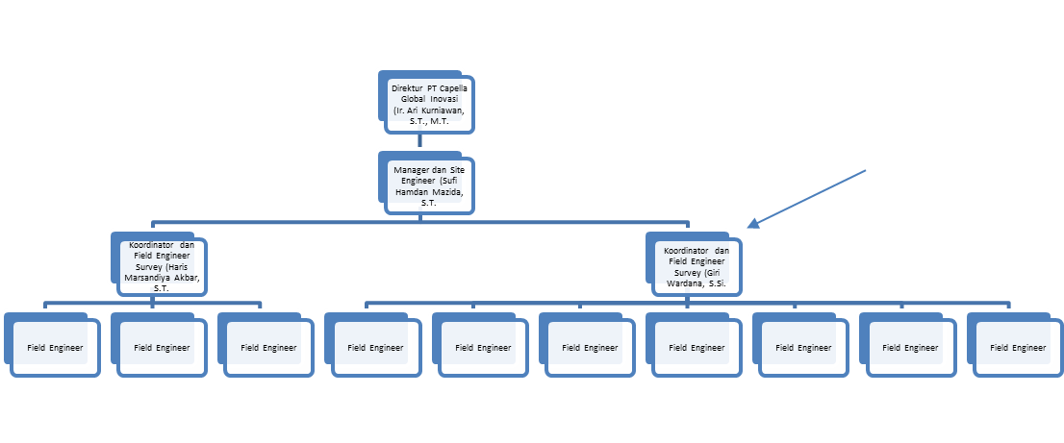

## LAIN-LAIN / OTHERS

| **No** | **PERTANYAAN**  ***(QUESTION)*** | **YA**  ***(YES)*** | **TIDAK**  ***(NO)*** | **PENJELASAN**  ***(REMARKS)*** |
| --- | --- | --- | --- | --- |
| 1 | Apakah anda pernah melamar di perusahaan ini sebelumnya. Kapan & sebagai apa? *(Have you previously applied to this company? If yes, when & what position?)* |  | V |  |
| 2 | Apakah saat ini anda melamar di perusahaan lain? Sebagai posisi apa? (*Are you currently also applying to other company? If yes, please mention the company & position)* | V |  | Back End |
| 3 | Apakah anda terikat kontrak dengan perusahaan tempat bekerja anda saat ini, atau dengan perusahaan lain? *(Are you currently under any contract agreement with current other employer? If yes, please specify)* |  | v |  |
| 4 | Apakah anda memiliki pekerjaan part time? Dimana dan sebagai apa? *(Do you have any part time job? If yes, please specify the name of the company & position)* |  | v |  |
| 5 | Apakah anda keberatan bila kami meminta referensi pada perusahaan anda saat ini atau sebelumnya? *(Do you have any objection if we contact your current or previous employer for background checking?)* | v |  |  |
| 6 | Apakah anda memiliki teman atau saudara yang bekerja di perusahaan ini?  Sebutkan nama dan hubungan dengan anda *(Do you have any acquintance or relative employed by our company? If yes, please specify)* |  | v |  |
| 7 | Apakah anda pernah mengalami sakit keras atau menjalani perawatan yang intensif? Bila ya, kapan dan sebutkan penyakitnya *(Have you ever got serious illness or take intensive care? If yes please mention the time and kind of illness)* |  | v |  |
| 8 | Apakah anda pernah mengalamai kecelakaan? Bila ya kapan dan apa akibat yang anda rasakan sekarang*?(Have you ever got accident or surgeries? If yes, when have you had it? Is it affecting your current health condition?)* | v |  | sakit pinggang |
| **No** | **PERTANYAAN**  ***(QUESTION)*** | **YA**  ***(YES)*** | **TIDAK**  ***(NO)*** | **PENJELASAN**  ***(REMARKS)*** |
| 9 | Apakah anda pernah menjalani pemeriksaan Psikologis? Apabila iya, sebutkan dimana dan untuk tujuan apa? *(Have you ever undergone psychological examination before? If yes, please specify when, where, and for what purpose)* |  | v |  |
| 10 | Apakah anda pernah berurusan dengan polisi karena tindakan tertentu? *(Have you ever been involved in any administrative civil or criminal case?)* |  | v |  |
| 11 | Bila diterima bersediakah anda bertugas ke luar kota? *(If you accepted by this company would you agree to do business travel?)* | v |  |  |
| 12 | Bila diterima apakah anda bersedia ditempatkan di seluruh daerah di Indonesia atau di luar negeri? (*If you accepted by this company do you agree to be located anywhere in Indonesia or overseas? Please specify if you have any location preferences)* | v |  |  |
| 13 | Jenis pekerjaan atau jabatan apakah yang sesuai dengan cita cita anda?(*Please describe the type of jobs that are in line with your career plan?)* | Apa saja asal boleh bawa istri ke sekitar lingkungan kerja. | | |
| 14 | Jenis pekerjaan atau jabatan yang tidak sesuai dengan cita cita anda? (*Please describe the type of jobs that you think would not fit with your personality and career plan)* | pekerjaan monoton yang membosankan | | |
| 15 | Bila diterima, kapan anda dapat mulai berkerja? (*If you accepted by this company, please specify when can you start to work)* | seecpatnya | | |
| 16 | Besar gaji yang anda harapkan? *(Please specify your expected salary)* | 6000000 - 9000000 | | |
| 17 | Tambahkan informasi tambahan jika ada *(Additional Information if deemed necessary)* | Jika bisa WFH lebih bisa membantu saya, karena ada keluarga tempat saya berbakti | | |

## PERNYATAAN / STATEMENT

Dengan ini saya menyatakan bahwa keterangan yang saya berikan di atas adalah benar. Apabila terdapat data yang tidak benar maka saya bertanggung jawab penuh atas akibatnya.

*(I hereby certify the information given above is true. If under any circumstances any misreprensentation or omission of information is found, I understand that I shall fully be held responsible)*

**Tanggal (*Date*) : 18 November 2022**

**Nama Lengkap (*Full Name*) : Giri Wardana**

**Tanda Tangan (*Signature*) :**

Giri Wardana

## KELENGKAPAN DOKUMEN / SUPPORTING DOCUMENT

**Diisi oleh HR Department *(to be filled by HR Department):***

| • Copy KTP/SIM (ID Card) | • Copy Ijazah Terakhir(Graduation Certificate) |
| --- | --- |
| • Copy Kartu Keluarga (Family Card) | • Copy Sertifikat (Professional / Other Certificate) |
| • Copy Akte Kelahiran (Birth Certificate) | • Pas Foto Terbaru (Latest Photo) |
| • Copy Surat Nikah (Marital Certificate) | • SKCK dari Kepolisian (Police Background Check) |